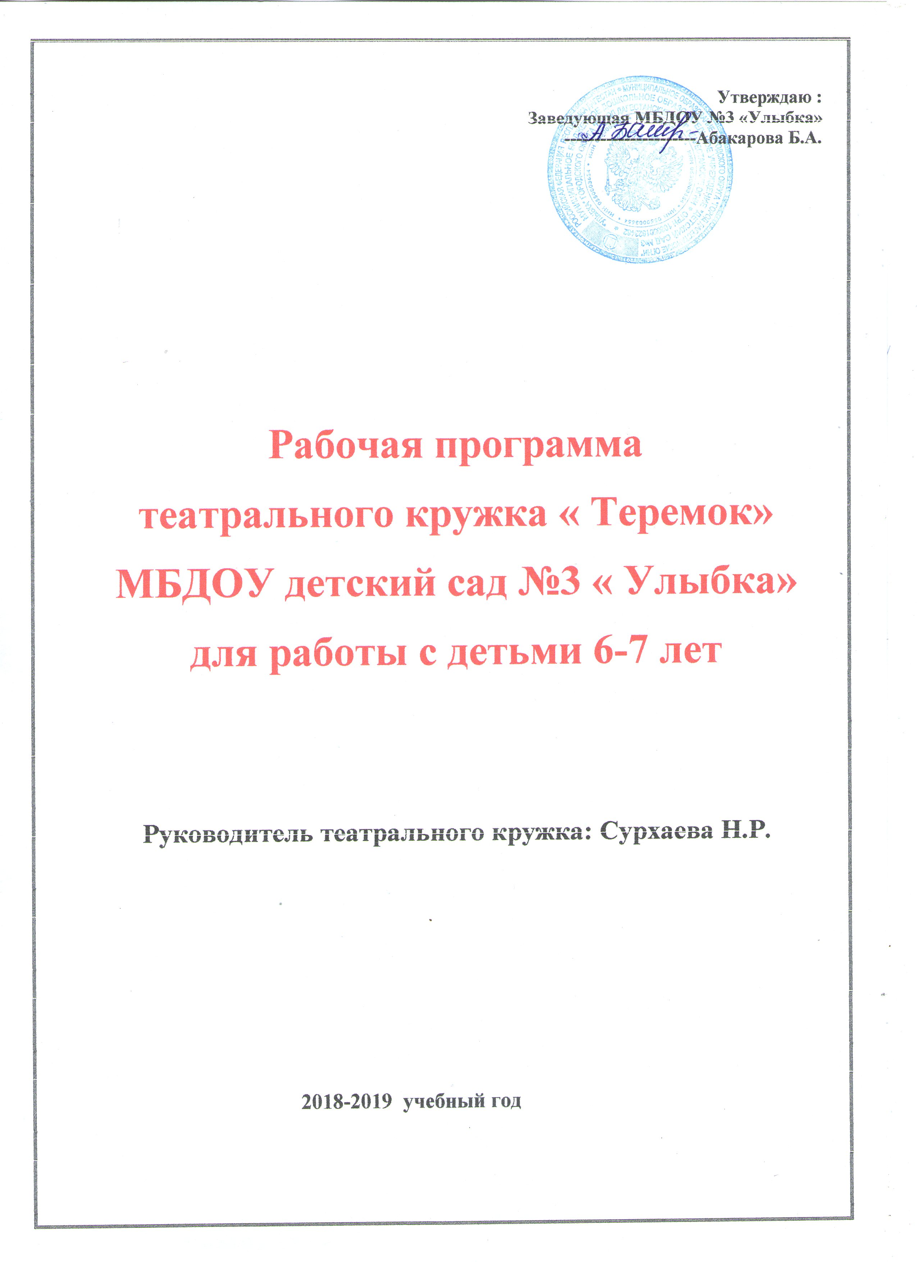

**Театр – искусство прекрасное.**

**Оно облагораживает, воспитывает человека.**

**Тот, кто любит театр по -настоящему,**

**всегда уносит из него запас мудрости и доброты**

**К. С. Станиславский**

**Пояснительная записка**

В нашем детском саду художественно-эстетическое воспитание занимает ведущее место и является приоритетным направлением.

На практике мы наблюдаем, что развивающий потенциал театрализованной деятельности используется недостаточно. Чем можно это объяснить?

1. Недопонимание значения театрализованной деятельности для развития детей

2. Педагоги используют ее в работе в основном для развития творческого потенциала детей и чаще всего как инсценировку к празднику, а в повседневной жизни – достаточно бессистемно, эпизодически, по своему усмотрению, зачастую для того, чтобы сделать жизнь детей в группе увлекательнее, разнообразнее.

3. В возрасте 6—7 лет педагоги отмечают резкое снижение интереса детей к этой сфере деятельности. Это происходит потому, что в связи с общим развитием и накоплением опыта, с ростом зрительной культуры и наблюдательности дети становятся способными к адекватной самооценке. В результате у ребенка появляется неуверенность в себе и своих возможностях, что отрицательно сказывается на общем психическом развитии и эмоциональном благополучии ребенка.

4. Некоторые родители-прагматики считают, что накануне поступления ребенка в школу нецелесообразно заниматься эстетическим развитием ребенка. По их мнению, гораздо важнее сосредоточиться на обучении его чтению, математике.

5. У большинства дошкольников отсутствует опыт восприятия театрального искусства.

Таким образом, занятия по театрализованной деятельности очень актуальны. Они помогают развить интересы и способности ребенка; способствуют общему развитию; проявлению любознательности, стремления к познанию нового, усвоению новой информации и новых способов действия, развитию ассоциативного мышления; настойчивости, целеустремленности, проявлению общего интеллекта, эмоций при проигрывании ролей.

Театральная деятельность помогает всесторонне развивать ребёнка.

В связи с этим, занятия по театрализованной деятельности нашли реализацию в форме театрального кружка «Теремок».

**Цель:** формирование творческой личности ребенка средствами театральной деятельности.

**Задачи:**

* 1. Создать условия для развития творческой активности детей, участвующих в театрализованной деятельности.
* 2. Знакомить детей с различными видами театров
* 3. Развивать навыки действий с воображаемыми предметами
* 4. Побуждать к импровизации с использованием доступных каждому ребенку средств выразительности (мимика, жесты, движения)
* 5. Совершенствовать артистические навыки детей в плане переживания и воплощения образа, а также их исполнительские умения.
* 6. Развивать умение согласовывать свои действия с другими детьми
* 7. Приобщить детей к театральной культуре, обогатить их театральный опыт: знания детей о театре, его истории, устройстве, театральных профессиях, костюмах, атрибутах, театральной терминологии.
* 8. Развить у детей интерес к театрально-игровой деятельности.
* 9. Вызывать желание произносить небольшие монологи и развернутые диалоги в соответствии с сюжетом инсценировки.
* 10 Формирование правильной артикуляции, интонационной выразительности речи
* 11. Воспитывать культуру поведения в театре.

**Ожидаемый результат:**

* + дети проявляют познавательный интерес, творческие способности;
  + дети доброжелательные, коммуникабельные, искренние;
  + самостоятельно проявляют творчество в различных видах театра, применяя актерские навыки.

**Критерии оценки**: драматизация сказок, фото, видеосюжеты.

**Формы и методы обучения:** словесные, наглядные; репродуктивные – использование в сценах знакомых умений и навыков; поисковые – участие в индивидуальном и коллективном поиске.

**Формы работы**: индивидуальная, групповая.

**Формы проведения занятий**: игры, инсценировки, постановки спектакля.

**График проведения занятий**: два раза в неделю

**Продолжительность занятий:** 30 мин — старшая группа. Общее количество учебных занятий в год — 72.

**Формы работы.**

1. Театрализованные игры.
2. Занятия в театральном кружке.
3. Рассказы воспитателя о театре.
4. Организация спектаклей.
5. Индивидуальные творческие задания.
6. Сочинение сказок, придумывание историй для постановки.
7. Беседы-диалоги.
8. Изготовление и ремонт атрибутов и пособий к спектаклям.
9. Чтение литературы.
10. Оформление альбома о театре.

|  |  |  |  |  |
| --- | --- | --- | --- | --- |
| **СЕНТЯБРЬ** | **Тема,**  **занятие** | **Цели и задачи** | **Методические рекомендации** | **Сопутствующие формы работы** |
| ***1. Летние зарисовки.*** | Собрать детей вместе после летнего перерыва; создать эмоционально благоприятную атмосферу для дружеских взаимоотношений; развивать способность понимать собеседника. | Беседа «Летние впечатления».   Игра «Где мы были, мы не скажем».  Музакльно-ритмическая композиция  «В гостях у лета».   Подвижные игры. | Музыкальное сопровождение, небольшой мяч, чудесный мешочек. |
| ***2. Что такое театр?*** | Повторить основные понятия: интонация, эмоция, мимика, жесты, /упражнения к этим понятиям/; упражнять детей в изображении героев с помощью мимики, жестов, интонации и эмоций. | Беседа «Что такое театр?».   Рассматривание иллюстраций   к теме «Театр».  Пантомимические загадки  и упражнения. | Иллюстрации по теме «Театр», музыкальное сопровождение. |
| ***3. Играем в профессии*** | Познакомить  детей с профессиями: актер, [режиссер](http://dramateshka.ru/index.php/methods/direction), художник, композитор, костюмер; обсудить  особенности этих профессий. | Игра «Театральная разминка»,  Загадки о театральных профессиях,  Подвижные игры.  Творческие задания по теме занятия. | Волшебный цветок, музыкальное сопровождение, картинки с профессиями. |
| ***4. Веселые сочинялки*** | Побуждать детей к сочинительству сказок; учить входить в роль; развивать творчество и фантазию детей; учить работать вместе, сообща, дружно. | «Веселые сочинялки».   Игры «Сочини предложение»,   «Фраза по кругу».  Музыкально – ритмическая композиция «Танцуем сидя». | Музыкальное сопровождение, мяч. |

|  |  |  |  |  |
| --- | --- | --- | --- | --- |
| **ОКТЯБРЬ** | **Тема,**  **занятие** | **Цели и задачи** | **Методические рекомендации** | **Сопутствующие формы работы** |
| ***1. Сказки осени*** | Познакомить детей   музыкальной сказкой «Осень в лесу»»; учить связно и логично передавать мысли, полно отвечать на вопросы по содержанию сказки.  Побуждать слушать музыку, передающую  образ героев сказки. | Музыкальная сказка «Осень в лесу».  Беседа по содержанию.  Отгадывание загадок по сказке.   Музыкальные зарисовки к сказке. | Музыкальное сопровождение, Фланелеграф. |
| ***2. Музыка ветра*** | Дать детям понятие, что музыка помогает лучше понять образ героев сказки; совершенствовать средства выразительности в передаче образа | Разучивание музыкальных номеров  / танец Ветра и Листочков,  музыкальная композиция  «В мире животных». | Музыкальное сопровождение, осенние листочки, зонтики. |
| ***3. Осенний лес.*** | Порадовать детей эмоционально – игровой ситуацией; побуждать к двигательной импровизации; учить выступать в ролях перед сверстниками. | Работа с детьми над передачей  музыкального образа главных героев   /Лисы,Зайца, Белочки, Волка,  Медведя, Девочки/. | Музыкальное сопровождение, атрибуты к сказке, шапочки героев, костюм осени. |
| ***4. Девочка в лесу*** | Упражнять детей в выразительном  исполнении характерных  особенностей героев сказки; побуждать детей самостоятельно выбирать костюмы к сказке, приобщать к совместному (родители,  воспитатели и дети)   изготовлению декораций к сказке. | Подготовка к сказке   «Осень в лесу» | Музыкальное сопровождение, костюмы к сказке,  Бумага, краски, ножницы и т.д. |

|  |  |  |  |  |
| --- | --- | --- | --- | --- |
| **НОЯБРЬ** | **Тема,**  **занятие** | **Цели и задачи** | **Методические рекомендации** | **Сопутствующие формы работы** |
| ***1. Осенняя история*** | Вызвать у детей радостное настроение от выступления перед зрителями; развивать  самостоятельность и умение согласованно действовать в коллективе (социальные навыки). | Драматизация сказки   «Осень в лесу»   для детей детского сада. | Декорации, костюмы и маски, музыкальное сопровождение. |
| ***2.***  ***Мыльные пузыри*** | Порадовать детей новым сказочным сюжетом; побуждать к двигательной импровизации; учить детей дышать правильно; | Игры и упражнения на   развитие речевого дыхания   и правильной артикуляции:   «Мыльные пузыри»,  «Веселый  пятачок» и т.д. | Мыльные пузыри, картинки для сказки на фланелеграфе. |
| ***3.***  ***Вежливый зритель*** | Познакомить детей  с понятиями  «Зрительская культура»,  а так же сцена, занавес, спектакль, аплодисменты, [сценарист](http://dramateshka.ru/index.php/scenario-and-plays), суфлер, дублер. | Игра «Угадай!»,  Настольный театр «Хвостатый хвастунишка».  Альбом «Мир Театра». | Настольный театр, театр из бросового материала,альбом, картинки по теме «Театр». |
| ***4.***  ***Наши фантазии*** | Учить детей передаче  музыкального образа при помощи движений и жестов, побуждать детей внимательно слушать музыкальное произведение и эмоционально откликаться на неё; развивать двигательные способности детей: ловкость, гибкость, подвижность. | Упражнения по ритмопластике.  .  Музыкальное произведение М. Глинки   «Вальс Фантазия».  Театр кукол « Гуси-лебеди» | Музыкальное сопровождение. |

|  |  |  |  |  |
| --- | --- | --- | --- | --- |
| **ДЕКАБРЬ** | **Тема,**  **занятие** | **Цели и задачи** | **Методические рекомендации** | **Сопутствующие формы работы** |
| ***1***  ***Сказка зимнего леса.*** | Формировать умение внимательно слушать сказку; дать представление о жизни лесных зверей зимой; продолжать учить детей давать характеристики  персонажам сказки. | Слушание русской народной сказки   «Рукавичка». Рассматривание  иллюстраций к сказке.  Беседа по содержанию. | Иллюстрации к сказке «Рукавичка». |
| ***2***  ***Зимовье зверей.*** | Совершенствовать умение передавать соответствующее настроение героев сказки с помощью различных интонаций.  познакомить  детей с музыкальными номерами сказки; побуждать к двигательной активности. | Выразительное рассказывание сказки детьми.  Обсуждение характерных особенностей героев.   Игра «Узнай героя сказки».  Музыкальные номера сказки. | Музыкальное сопровождение.  Маски и шапочки героев сказки. |
| ***3***  ***Музыкальная карусель.*** | Совершенствовать умение выразительно двигаться под музыку, ощущая её ритмичность или плавность звучания | «Хоровод зверей».  Репетиция сказки «Рукавичка». | Декорация, костюмы, музыкальное сопровождение. |
| ***4***  ***Рукавичка*** | Порадовать  детей, создать сказочную атмосферу . | Драматизация сказки   «Рукавичка»(возм.замена представдругим). | Декорация, костюмы, музыкальное сопровождение. |

|  |  |  |  |  |
| --- | --- | --- | --- | --- |
| **ЯНВАРЬ** | **Тема,**  **занятие** | **Цели и задачи** | **Методические рекомендации** | **Сопутствующие формы работы** |
| ***1***  ***Чудесен мир театра.*** | Познакомить детей с особенностями театрального искусства, его отличие от других видов искусств /живописи, музыки, литературы/; побуждать к совместной работе воспитателей, родителей и детей. | Оформление альбома «Все о театре».  Рассматривание картинок, фотографий  с детскими спектаклями.  Выбор материала для альбома. | Альбом, фотографии и картинки по теме «Театр». |
| ***2***  ***Карнавал животных*** | Развивать у детей творческое воображение и фантазию; совершенствовать умение выразительно передавать в танцевальных движениях музыкальный образ. | Упражнения на развитие творчества, воображения и фантазии.   Игра «Снежинки»,  Музыкальная композиция Сен-Санс   «Карнавал животных».   Игра «Передай позу». | Музыкальное сопровождение. |
| ***3***  ***Мастерская актера*** | Познакомить с профессиями художника-декоратора и костюмера; дать детям представление о значимости и особенностях этих в профессий в мире театра. | Открытие  «Мастерской актера».   Изготовление атрибутов к сказке (выбор сказки по желанию детей). Работа с костюмами. Выбор костюмов самостоятельно. Подготовка их к выступлению. | Костюмы, маски, краски, бумага и т.д. |
| ***4***  ***У страха глаза велики*** | Вызвать у детей эмоциональный настрой на сказку; продолжить развивать умение различать основные человеческие эмоции (страх, радость); продолжать учить грамотно отвечать на вопросы по содержанию сказки. | Сказка «У страха глаза велики».  Беседа по сказке.  Изображение эмоций по сказке.  Рассказы детей из личного опыта. | Фланелеграф, музыкальное сопровождение. |

|  |  |  |  |  |
| --- | --- | --- | --- | --- |
| **ФЕВРАЛЬ** | **Тема,**  **занятие** | **Цели и задачи** | **Методические рекомендации** | **Сопутствующие формы работы** |
| ***1***  ***Дюймовочка*** | Познакомить  с музыкальной сказкой «Дюймовочка»; помочь детям понять и осмыслить настроение героев сказки; совершенствовать умение понятно выражать свои чувства и понимать переживания других. | Музыкальная сказка «Дюймовочка». Слушание музыкальных номеров сказки. Обсуждение характерных особенностей героев. Рассматривание иллюстраций к сказке. | Музыкальное сопровождение, иллюстрации к сказке. |
| ***2***  ***Мир игры.*** | Продолжать учить детей бесконфликтно распределять роли, уступая друг другу; совершенствовать навыки групповой работы,  продолжить работать над  развитием дикции. | Распределение ролей.   Игровые упражнения для развития речи  «Со свечей», «Испорченный телефон», «Придумай рифму». | Музыкальное сопровождение, небольшой мяч. |
| ***3***  ***Музыкальная сказка*** | Способствовать обогащению эмоциональной сферы  детей; учить слушать музыкальное произведение внимательно, чувствовать его настроение. | Работа над музыкальными образами   героев сказки / Звездочета, Дюймовочки, Звездочек/. | Музыкальное сопровождение, |
| ***4***  ***Давай поговорим.*** | Побуждать детей к совместной работе;  обратить внимание на интонационную выразительность речи; объяснить понятие «интонация»; упражнять детей в проговаривании фразы с различной интонацией | Веселые диалоги.  Упражнения на развитие  выразительной интонации.  Разучивание  танца «Звездочек и лягушек». | Музыкальное сопровождение, цветок. |

|  |  |  |  |  |
| --- | --- | --- | --- | --- |
| ***МАРТ*** | **Тема,**  **занятие** | **Цели и задачи** | **Методические рекомендации** | **Сопутствующие формы работы** |
| ***1***  ***Расскажи сказку.*** | Пробудить интерес к драматизации; способствовать развитию артистических навыков; развивать интонационную и эмоциональную сторону речи; закреплять умение разыгрывать сюжет в настольном театре. | Рассказывание детьми сказки  «Дюймовочка» по ролям. | Маски героев сказки.  Куклы для настольного театра. |
| ***2***  ***Мир природы*** | Побуждать к двигательной импровизации; совершенствовать умение передавать образ через музыку и танцевальные движения. | Разучивание танца Кувшинок,   танца Мышек.  Индивидуальная работа  над ролью Дюймовочки | Музыкальное сопровождение, шапочки героев. |
| ***3***  ***На полянке*** | Отрабатывать выразительность мимики, жестов, голоса и движений  с отдельными героями сказки; побуждать детей действовать в воображаемой ситуации. | Сцена на поляне.   /Бал Жуков и бабочек/.  . | Музыкальное сопровождение, шапочки героев. |
| ***4***  ***Страна эльфов.*** | Совершенствовать исполнительское мастерство в эмоциональной передаче музыкального образа героев. | Заключительная сцена сказки.  «Вальс цветов» | Музыкальное сопровождение, шапочки героев. |

|  |  |  |  |  |
| --- | --- | --- | --- | --- |
| ***АПРЕЛЬ*** | **Тема,**  **занятие** | **Цели и задачи** | **Методические рекомендации** | **Сопутствующие формы работы** |
| ***1***  ***Музыкальный калейдоскоп*** | Соединить отдельные музыкальные номера в единое целое; работать вместе с детьми  над текстом и выразительным исполнением своих ролей. | Сказка «Дюймовочка».  Пантомимические  и интонационные упражнения.  «Голоса героев» | Музыкальное сопровождение, костюмы героев. |
| ***2***  ***Рисуем сказку.*** | Подготовить декорацию, костюмы и атрибуты к сказке «Дюймовочка». Побуждать к совместной работе детей, родителей и воспитателей. | «Тюльпан», «Лесная полянка»,   «Пруд», «Дворец эльфов» | Краски, цветная бумага, картон и т.д. |
| ***3***  ***Репетируем сказку*** | Совершенствовать умение детей  драматизировать сказку; учить детей коллективно и согласованно взаимодействовать, проявляя свою индивидуальность. | Генеральная репетиция сказки   «Дюймовочка». | Декорация к сказке, музыкальное сопровождение,  костюмы и маски. |
| ***4***  ***Играем сказку*** | Вызвать у детей эмоциональный настрой на сказку;  воспитывать уверенность в себе, в своих силах и возможностях. | Драматизация музыкальной сказки «Дюймовочка» | Декорация к сказке, музыкальное сопровождение,  костюмы и маски. |

|  |  |  |  |  |
| --- | --- | --- | --- | --- |
| ***МАЙ*** | **Тема,**  **занятие** | **Цели и задачи** | **Методические рекомендации** | **Сопутствующие формы работы** |
| ***1***  ***Веселые игры*** | Вызвать у детей радостное настроение; совершенствовать исполнительское мастерство. | Итоговое занятие кружка:  «Веселые игры в стране «Театралии»».  Игровые задания:  «Путешествие», «Волшебный сон», «Сказка» и другие | Музыкальное сопровождение, маски животных. |
| ***2***  ***По следам сказок*** | Создать радостное настроение, подвести итог занятий кружка.  Учить вспоминать знакомые сказки, разыгрывать их, предварительно наряжаясь в костюмы. | Итоговое занятие кружка.  Драматизация сказок по желанию детей. | Музыкальное сопровождение, атрибуты к сказкам, маски, декорации. |
| ***3***  ***Рисуем сказку.*** | Закрепить знания детей профессий художника-декоратора и костюмера; дать детям представление о значимости и особенностях этих в профессий в мире театра. | Рисование иллюстраций к любимой сказке.  Игровые упражнения для развития речи  «Со свечей», «Испорченный телефон», «Придумай рифму». | Музыкальное сопровождение, иллюстрации к сказке. |
| ***4.***  ***Мой любимый театр*** | Вовлечь детей в игровой сюжет; проверить приобретенные знания и умения за время  занятий в театральном кружке; закреплять умение детей использовать различные средства выразительности в передаче образов героев сказок. | Итоговое занятие   театрального кружка   «Мой любимый театр».  Викторина по знакомым сказкам.  Драматизация любимой сказки   ( по желанию детей). | Музыкальное сопровождение, маски и шапочки для сказки. |
|  | | | | |

**Методическое обеспечение:** учебно - методические комплекты, аудио диски, кукольные театры, куклы, настольный и пальчиковый театр и. т. д.

**Литература :**

1. М.Б. Зацепина "Развитие ребенка в театрализованной деятельности";
2. В.А. Недоспасова "Растем играя",
3. Чурилова Э.Г. "Методика и организация театрализованной деятельности дошкольников и младших школьников".
4. «Театрализованные занятия в детском саду» М. Д. Маханева.
5. «Театральная деятельность в детском саду» А. В. Щеткин
6. «Психогимнастика» М. Чистякова.
7. «Театр возможного» А. Буренина.